Τι είναι τα λίπη
Μαζί με τις πρωτεϊνες και τους υδατάνθρακες, τα λιπαρά είναι τα μακροθρεπτικά συστατικά της τροφής μας. Ναι καλά το έγραψα: θρεπτικά συστατικά! Απορροφώνται και χρησιμοποιούνται από το σώμα για παραγωγή ενέργειας και άλλες λειτουργίες παρέχοντας πολλά οφέλη για την υγεία.
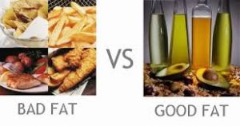
Συγκεκριμένα λειτουργίες και οφέλη του διατροφικού λίπους:
- Ενέργεια: Το λίπος είναι μια εξαιρετική πηγή ενέργειας. Παρέχει 9 kcal/gr, ενώ οι πρωτεΐνες και οι υδατάνθρακες παρέχουν 4 kcal/gr
- Ορμόνες και γονιδιακή ρύθμιση: Τα λίπη ρυθμίζουν την παραγωγή αναπαραγωγικών και στεροειδών ορμονών, καθώς και γονίδια που εμπλέκονται στην ανάπτυξη και τον μεταβολισμό
- Λειτουργία του εγκεφάλου: Η επαρκής πρόσληψη λίπους είναι σημαντική για την υγεία του εγκεφάλου, συμπεριλαμβανομένης της διάθεσης
- Απορρόφηση λιποδιαλυτών βιταμινών: Οι βιταμίνες A, D, E και K πρέπει να καταναλώνονται με λίπος για σωστή απορρόφηση.
- Γεύση και πληρότητα: Η προσθήκη λιπαρών στα τρόφιμα τα κάνει πιο γευστικά και μας χορταίνουν για περισσότερη ώρα.
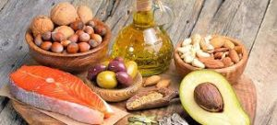
Ναι, αλλά τα λιπαρά, παχαίνουν! Αλήθεια; Αν πιστεύεται ότι τα λιπαρά που τρώτε γίνονται αυτομάτως λίπος στο σώμα σας είναι σαν να πιστεύετε ότι τρώγοντας ντομάτα θα γίνετε κόκκινοι, τρώγοντας μαρούλι, θα πρασινίσετε κτλ
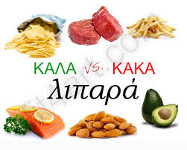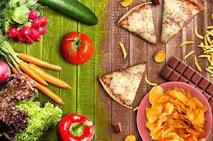
Η διαχείριση της ενέργειας από το σώμα είναι περισσότερο πολύπλοκη. Και δεν θα μπω σε επιστημονικές λεπτομέρειες αλλά ας παραθέσω τα γεγονότα, που μπορεί ο καθένας να σκεφτεί και να κρίνει : Τη δεκαετία του ’70 μας είπαν ότι η κατανάλωση λίπους προκαλεί καρδιακή νόσο και ότι η κατανάλωση λίπους ευθύνεται για τη παχυσαρκία. Έτσι εμείς οι Δυτικοί θεωρήσαμε τα λιπαρά ως μεγάλη απειλή για την υγεία μας. Το λίπος «δαιμονοποιήθηκε» στα διατροφικά πρότυπα. Μειώσαμε τα λιπαρά στη διατροφή μας (η βιομηχανία τροφίμων έσπευσε να εισάγει στα ράφια των σούπερ μάρκετ τρόφιμα χαμηλά σε λιπαρά κτλ), περιορίσαμε το ελαιόλαδο, οι ξηροί καρποί παχαίνουν κοκ. Και τι μας συνέβη; Απλά κοιτάξτε τους ανθρώπους γύρω σας. Τα ποσοστά της παχυσαρκίας έχουν εκτοξευτεί παγκοσμίως και τα ποσοστά διαβήτη αυξάνονται καθώς επίσης και η επίπτωση των καρδιαγγειακών παθήσεων . Τι τρέχει;
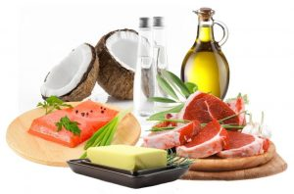
Ίσως είναι καιρός απλά να αναθεωρήσουμε…
Ίσως οφείλουμε μια συγγνώμη στο… λίπος. Σύγχρονες έρευνες αποδεικνύουν ότι μπορεί να καταπολεμήσει τη λαχτάρα μας για φαγητό, ακόμη και να μας βοηθήσει να αποκτήσουμε μια πιο λεπτή σιλουέτα. Φυσικά υπό προϋποθέσεις και με τις κατάλληλες επιλογές.
Συμβουλή: εντάξτε υγιεινά λιπαρά στη διατροφή σας. Σταματήστε να επιλέγεται “light” προϊοντα. Εντάξτε στη διατροφή σας αυγά, ξηρούς καρπούς, ωμό ελαιόλαδο, παραδοσιακά τυριά, αβοκάντο και ελιές.

